1) Se debe diseñar un filtro **pasa-altos**, que presente máxima planicidad en la banda de paso (frecuencia de corte = 300 Hz) y un cero de transmisión en 100 Hz. El **prototipo pasabajos normalizado** presenta la siguiente respuesta:

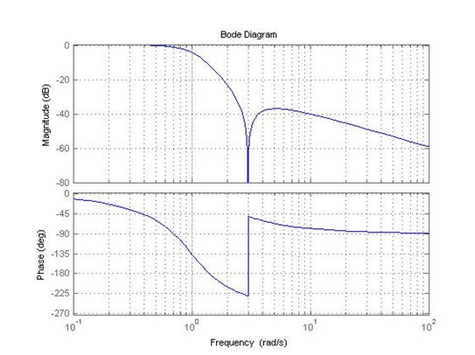

1. Determine la expresión de H(s) del filtro pasa-altos normalizado
2. Realizar el diagrama de polos y ceros de H(s)
3. Sintetice el circuito del filtro pedido. Se utilizará para la estructura de segundo orden el siguiente circuito:

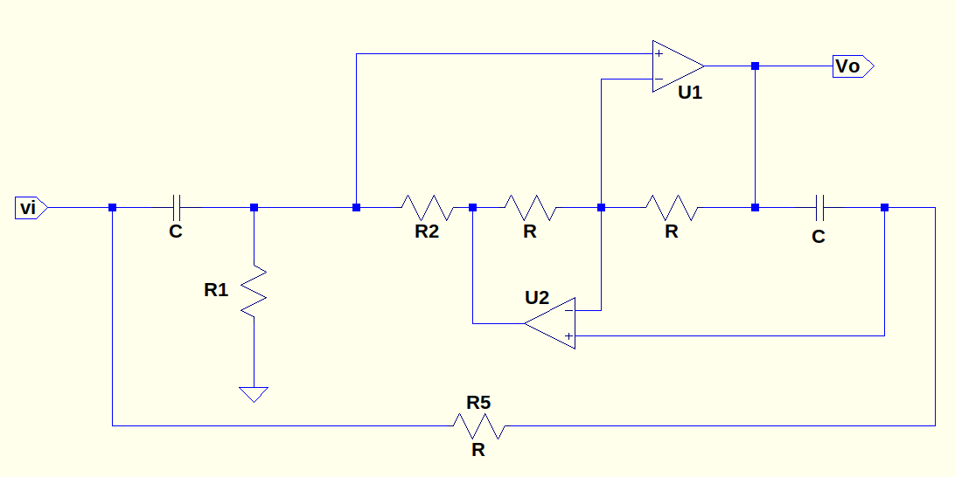

1. Compare la estructura sugerida y discuta las similitudes y diferencias con la red propuesta por Schaumann:

